«ҚАЗАҚСТАНДЫҚ ТОО«КАЗАХСТАНСКИЙ
ХАЛЫҚАРАЛЫҚ МЕЖДУНАРОДНЫЙ
ЛИНГВИСТИКАЛЫҚ ЛИНГВИСТИЧЕСКИЙ
КОЛЛЕДЖІ» ЖШС КОЛЛЕДЖ»

ПОЛОЖЕНИЕ

о проведении онлайн конкурса среди студентов ТОО «Казахстанский Международный Лингвистический колледж» на тему

«Маска Пекинской оперы»
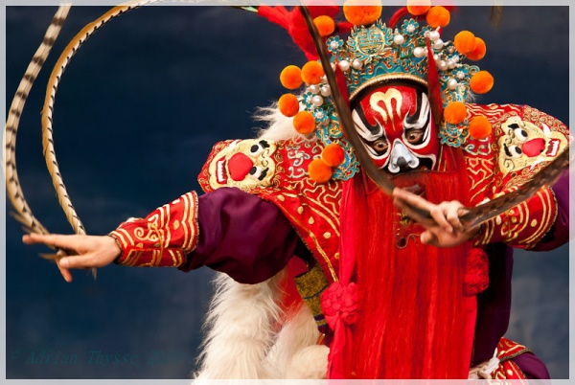

- Общие положения
Настоящее Положение регламентирует статус и порядок проведения конкурса на выбор лучшей изображенной(нанесенной) на лице маски Пекинской оперы. Организаторами Конкурса являются преподаватели китайского языка. Настоящее Положение устанавливает порядок проведения Конкурса, требования к участникам, критерии отбора победителей и действует до завершения конкурсных мероприятий.

- Цели и задачи онлайн Конкурса
- организовать взаимодействие между учащимися и преподавательским составом колледжа, путём вовлечения в процесс подготовки к конкурсу.
– создание взаимодействия между учащимися колледжа (групп 2 и 3 курсов), а также их преподавательским составом и колледжа в целом.
– выявление ответственных и активных учащихся среди групп 2 и 3 курсов, для оценки качества полученных знаний на уроках;
– формирование у учащихся дружного и сплоченного коллектива.
− развивать творческий потенциал студентов и их артистических способностей.

- Сроки проведения Конкурса
3.1. Конкурс проводится с 08.03.2021 года по 12.03.2021 года в онлайн формате.
Подведение итогов конкурса проводится с 15.03.2021 г. по 19.03.2021 г.
3.2. В срок до 12.03.2021г. преподаватели китайского языка принимают заявки и материал для конкурса на участие в Конкурсе.
3.3. Итоги конкурса подводит Организационный комитет в рамках проведения Конкурса.
- Номинации Конкурса

4.1. Конкурс проводится по следующим номинациям:
- Лучшая нанесенная «Маска Пекинской оперы».
- Самое позитивное видео с маской.
- Самый креативный подход к выполнению видеозаписи с маской.
4.2. Один участник имеет возможность принять участие как в одной, так и в нескольких номинациях Конкурса.

- Условия участия в Конкурсе
5.1. В Конкурсе имеют право принимать участие учащиеся 2х и 3х курсов, предоставившие материал для конкурса в соответствии с условиями Конкурса.
5.2. Для участия в Конкурсе необходимо подготовить и в установленный срок предоставить преподавателям китайского языка:
- медиа материал где учащийся, нанеся грим Маски Пекинской оперы показывает элементы из оперы (движение, мимика) (видео);
5.3. Технические требования к работам:
– Видео в формате MOV, MPEG4, MP4, AVI, WMV, MPEGPS, FLV,3GP, размер одного файла не должен превышать 10 MB ;

6. Порядок организации и проведения Конкурса
6.1. Для проведения Конкурса формируется Организационный комитет (далее - Оргкомитет) с целью экспертной оценки конкурсных работ, определения победителей Конкурса.
6.2. В состав Оргкомитета входят преподаватели китайского языка, заведующий спец. дисциплин, частично преподаватели спец. дисциплин.
6.3. Конкурсные работы принимаются преподавателями кит.языка до 12.03.2021 года на электронную почту конкурса (baltabaeva_nurgu@mail.ru) либо на MS teams(подробности уточнять у преподавателя).
6.4. Конкурсные работы, поданные после окончания срока приема, указанного в п. 5.3., не рассматриваются и к участию в Конкурсе не допускаются.
6.5. Все конкурсные работы, поданные на Конкурс, обратно не возвращаются и не рецензируются.

7. Порядок определения победителей Конкурса и их награждение
7.1. Все присланные работы оцениваются Оргкомитетом по следующим критериям:
– соответствие работы заявленной теме, цели и задачам конкурса;
– позитивность и креативность конкурсной работы;
7.2. Работы оцениваются по балльной системе членами Оргкомитета – по шкале от 1 до 10 баллов по каждому из критериев. Решение Оргкомитета основывается на среднем балле, полученном работой, и оформляется в форме протокола, подписанного руководителем Оргкомитета.
7.3. Оргкомитет Конкурса вправе отклонить присланные работы, если они не соответствуют условиям настоящего Положения.
7.4. Итоги Конкурса объявляются после заседания оргкомитета.
7.5. По итогам Конкурса, победителям присуждаются I, II и III места.
7.7. Все победители Конкурса награждаются дипломами с указанием призового места.
7.6. По усмотрению организаторов конкурса победители могут быть привлечены к участию в других информационных и имиджевых мероприятий.
7.8. Все принятые авторские работы по номинациям будут рассмотрены Оргкомитетом для участия в открытой онлайн-выставке по итогам Конкурса.

8. Контактная информация
8.1. Ответственные за проведение конкурса: преподаватели китайского языка ТОО «КМЛК».
8.2. Куратор Конкурса: Балтабаева Н.А., преподаватель китайского языка (e-mail: baltabaeva_nurgu@mail.ru).

